心往一处放 力往一处使 ——市电子信息工程学校荣获河南省第十七届职业礼仪大赛

一等奖

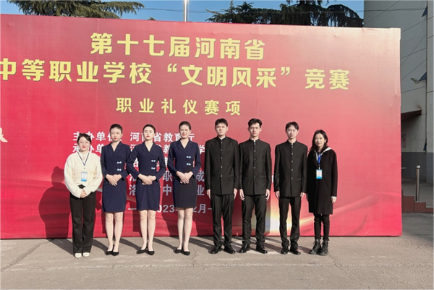

参赛师生合影

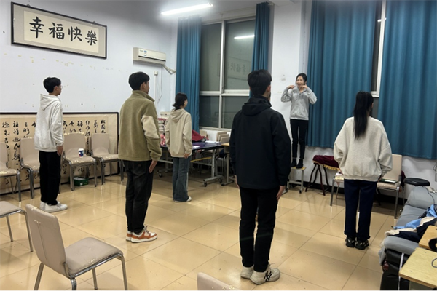

鲁露老师指导礼仪风采展示环节

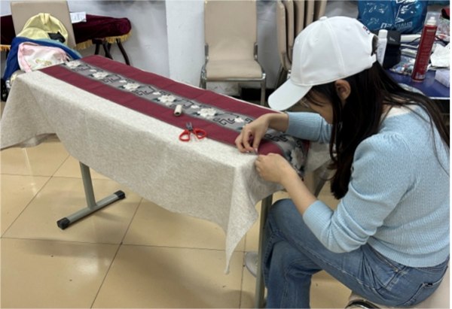

宁静老师准备礼仪情景展示道具

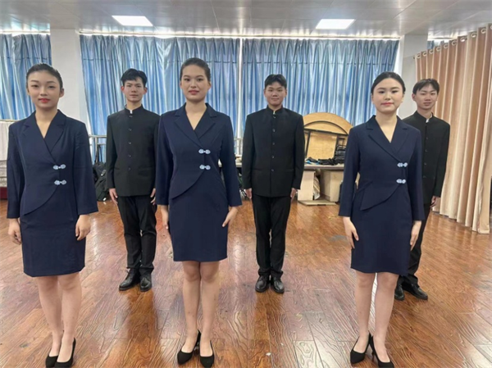

职业礼仪操表演选手

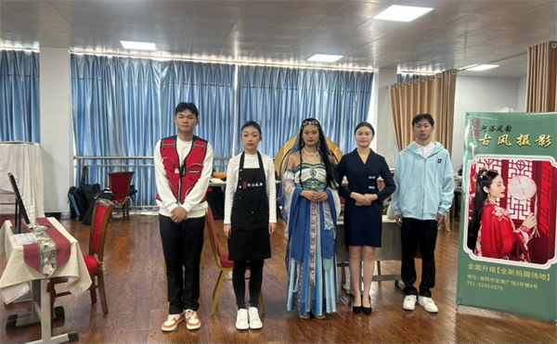

职业礼仪情景剧演员

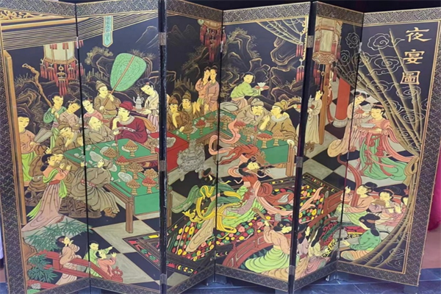

古典屏风展示

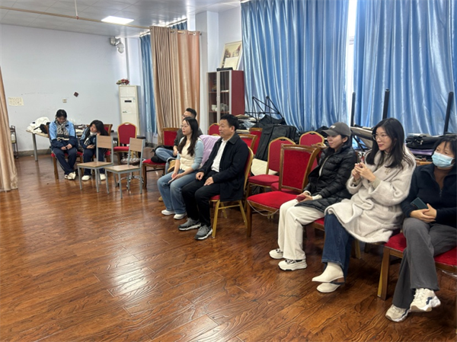

主管领导、系里、组里老师指导比赛

2023年12月9日，第十七届河南省“文明风采”大赛职业礼仪赛项在古都洛阳圆满落幕，我校鲁露、宁静两位老师辅导的郭婧汝等六位同学在经历了礼仪操和情景剧两轮展示后，从50个代表队中脱颖而出，获得了省赛一等奖第三名的成绩。

省内的礼仪大赛分为传统礼仪和职业礼仪两个类型，两者赛制区别很大，而早在2019年，两位老师就获得过传统礼仪大赛市赛一等奖、省赛一等奖。这次，是两位老师的第二次合作。

在备赛的两个多月时间里，从甄选队员、研磨剧本到挑选服装、教习表演，做了多次调整：考虑到省赛文件中要求弘扬传统文化，两位老师一致选择了《国家宝藏》中的背景音乐《桃夭》，轻快活泼又富有古典音乐的美感；礼仪操部分选用了中式套裙和中山装，充分展现了我华夏服装之美；因为比赛在洛阳举办，两位老师选取了古城洛阳今年新兴的特色职业——古风摄影作为剧本创作情境。

在备赛的两个月里，向学生讲授礼仪知识、规范动作，情景剧表演，多次修改脚本。在比赛内容成型后，请主管校级领导、团委书记、系里和组里的老师们来指导，并抓紧时间做了一系列微调。期间，比赛团队获得过很多老师的帮助：办公室杨主任建议，情景剧的迅速换装环节最好保持神秘感，而且，她主动帮忙在洛阳借到了一扇2.4米的古典屏风《夜宴图》作为换装环节的遮挡墙。果然，当其他团队得知屏风的由来后，都羡慕不已，而这个换装环节最终呈现出来的效果是，因神秘而惊艳。还要特别感谢以下三位老师：王藏老师甄选出2133班水平最高的三位化妆师随行，让两场比赛能够达到妆造无忧；刘刚、时涵两位老师为剧中男摄影师、男女主的表演做了精细指导，使得表演增色不少；周霞老师对情景剧的开场白增添了有关“敬业精神”的思政内容，紧扣文件精神。帮忙的老师还有很多，他们的每一个帮助都成为了学校在赛场中的加分项。

最终，我们学校的六位小将在经历了两个多月的刻苦训练后将老师们这种心往一处放、力往一处使的团队精神完美的呈现在了洛阳。